Муниципальное бюджетное образовательное учреждение дополнительного образования детей «Центр детского творчества» Алексеевского муниципального района
республики Татарстан
Объединение по изодеятельности
«Семицветик»

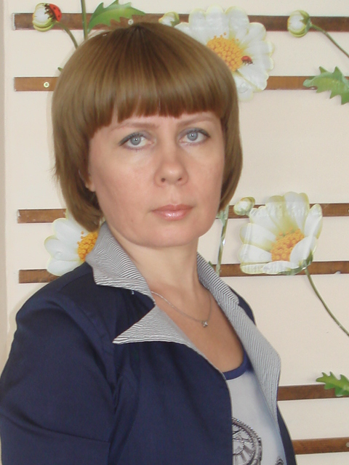

Я, Гатина Светлана Вячеславовна, руководитель объединения «Семицветик».
Педагогом дополнительного образования работаю с 2000 года. Воспитанники объединения дети с 2 до 7 лет.
Мое педагогическое кредо: «Каждый ребенок талантлив, но талантлив по своему»
Мною была разработана программа «Семицветик», направленная на раскрепощение детей при работе с красками, которая помогает ребенку развивать воображение, фантазию, навыки использования различного материала для самовыражения.
Занимаясь с детьми творчеством, я не только передаю им знания и опыт, а так же учусь у них детской непосредственности, умению радоваться. Совместный творческий труд прекрасная форма обучения педагога и обучающихся.

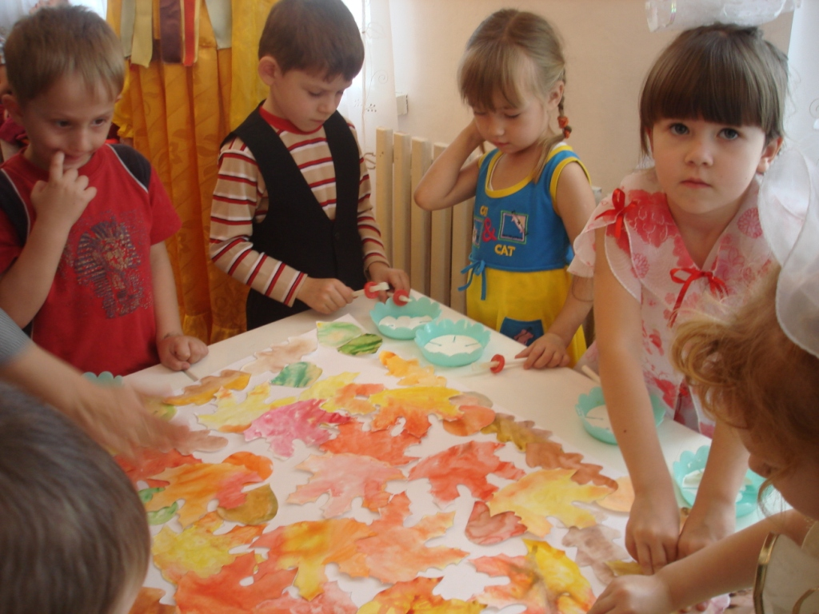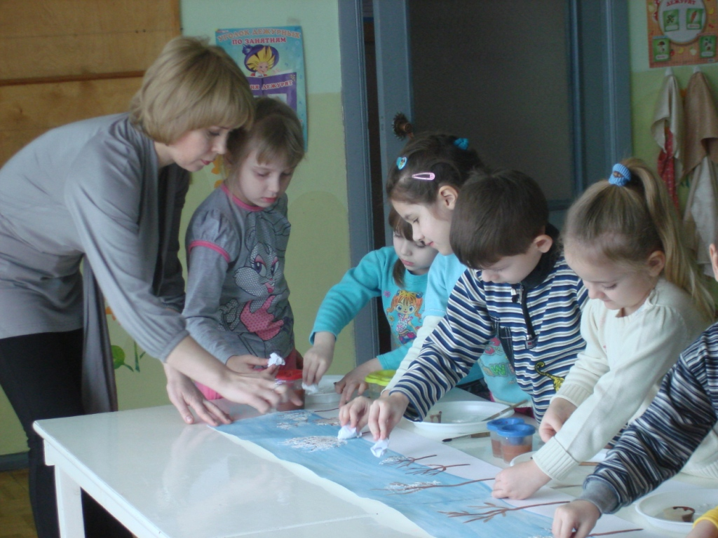
Каждый день моей работы наполнен радостным ожиданием чего-то необычного, нового. С удовольствием смотрю, как дети увлекаются рисованием предложенного сюжета. Их маленькие открытия, победы не дают мне, остановиться в своем профессиональном росте.
В своей работе использую различные техники рисования.
Рисуем тычком (жесткой кистью), ватными палочками, мятой бумагой.
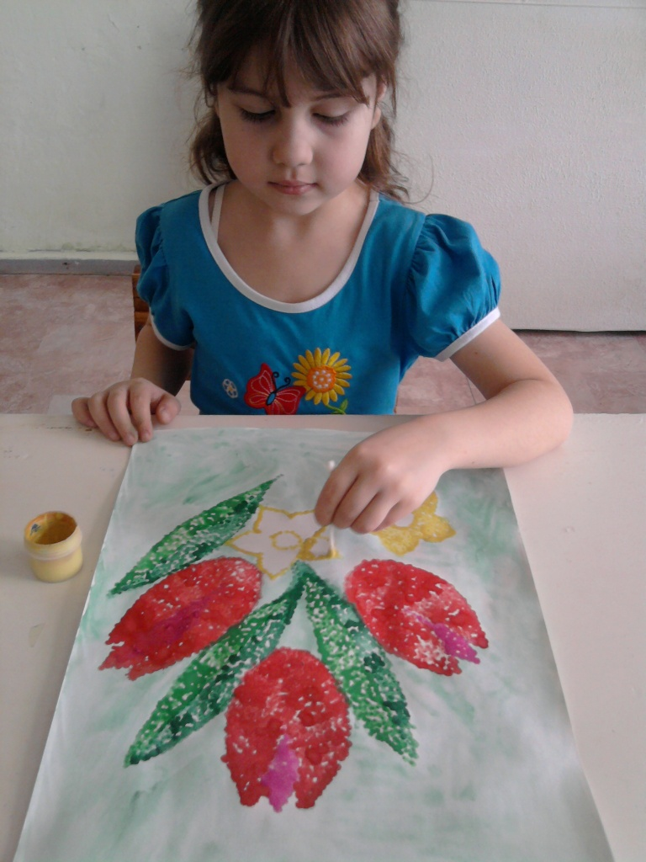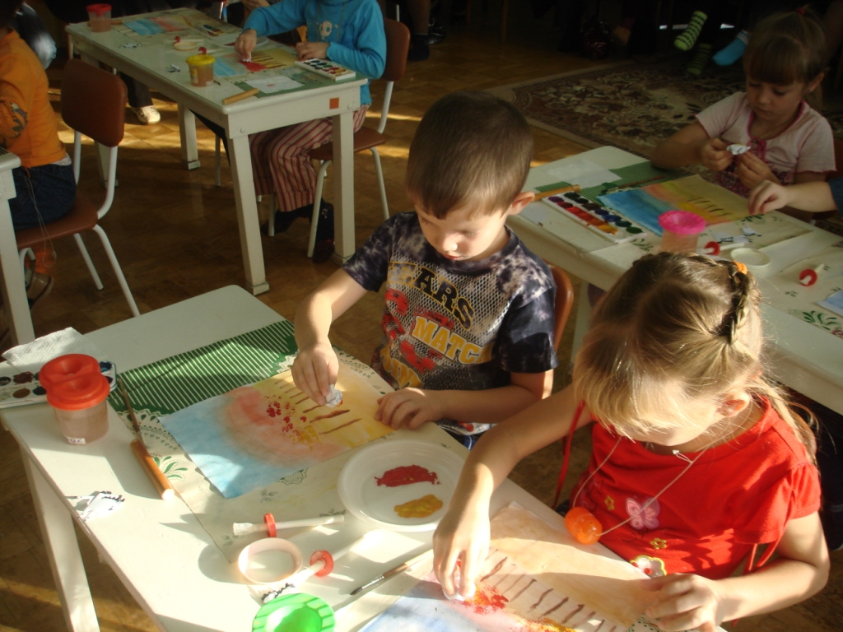
Участвуем в конкурсах различного уровня, изучаем новые техники: техника «пейп-арт», топиарий – дерево счастье, картины из природного материала.
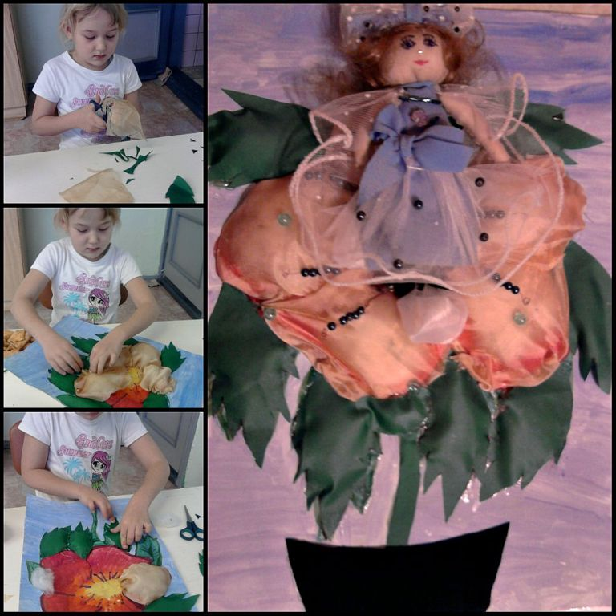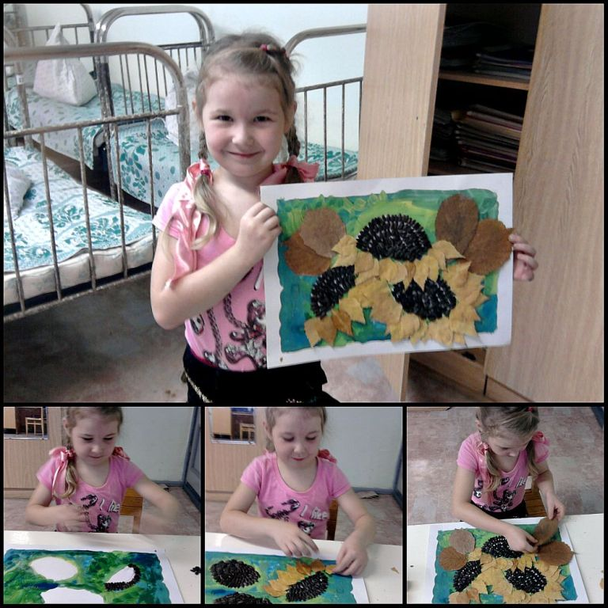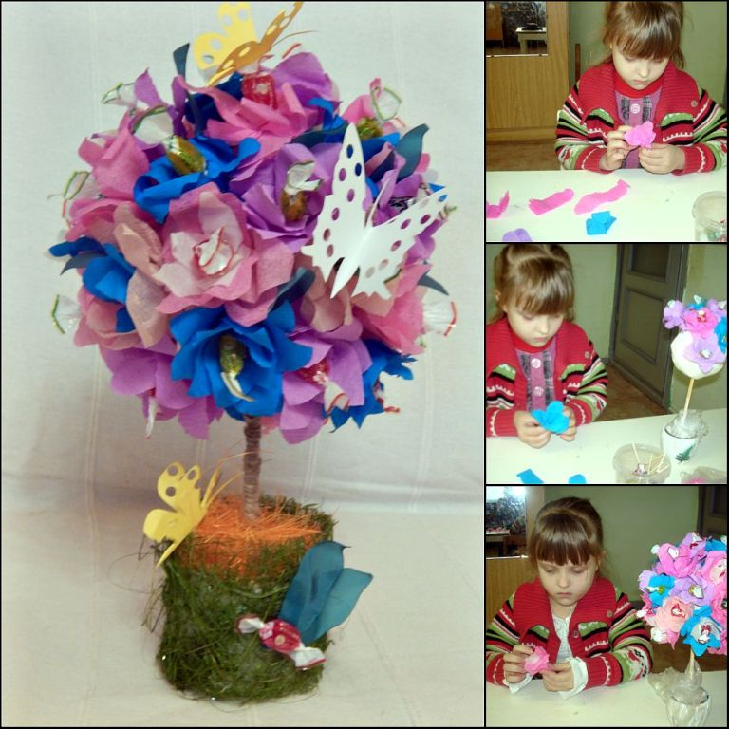

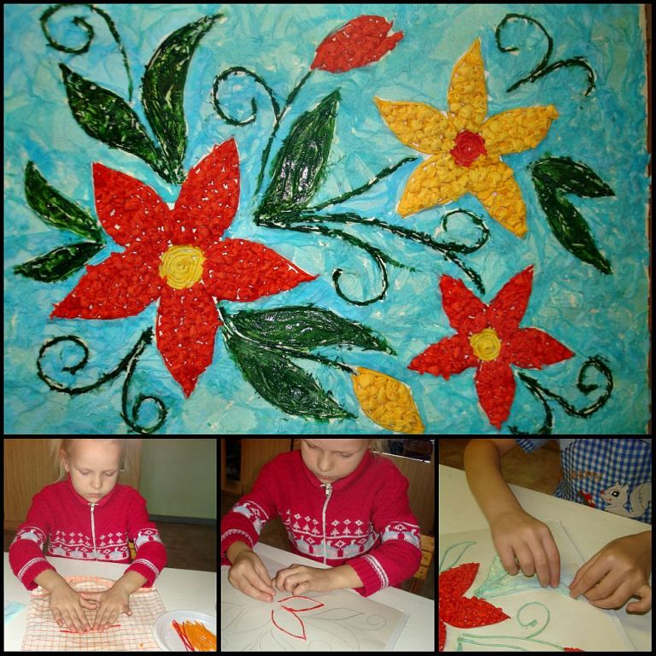
Освоив технику «рисование цветным песком», активно использую в своей работе.
Песок – это уникальная возможность исследовать свой внутренний мир, это ощущение свободы, безопасности и самовыражения.
С малышами мы рисуем песком на стекле (берется рамка со стеклом, сверху тонким слоем насыпать песок).

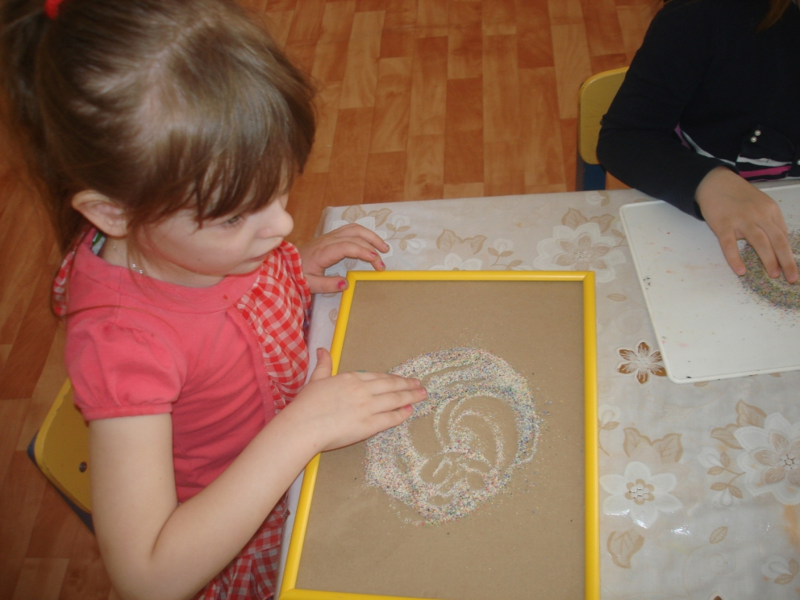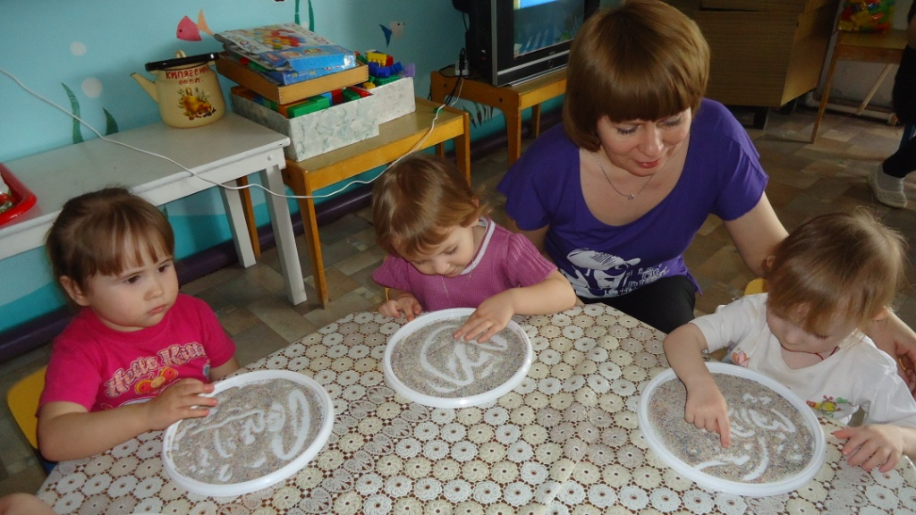

Со старшими детьми создаем «насыпные» картины. Для этого окрашиваю манку в разные цвета гуашью.

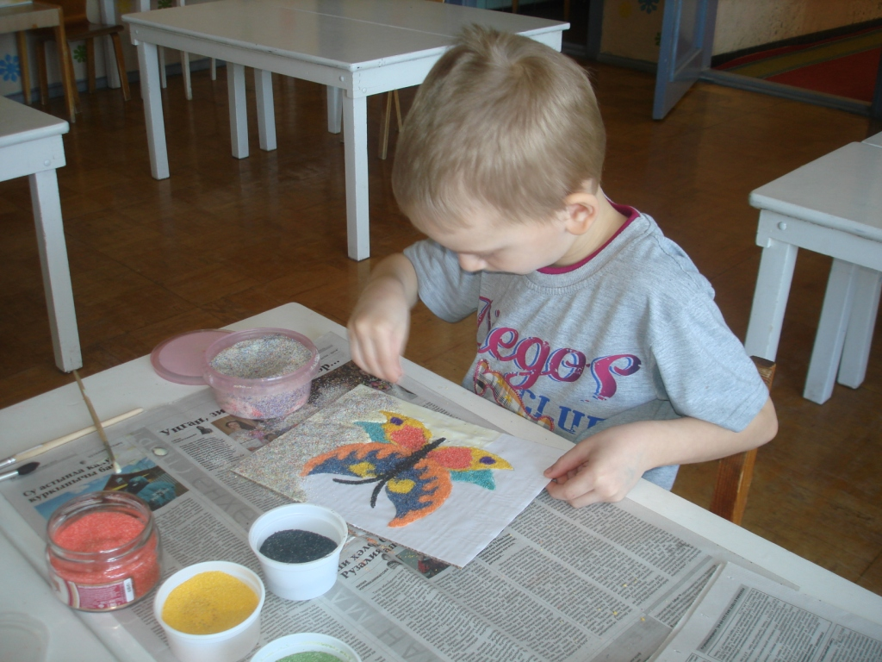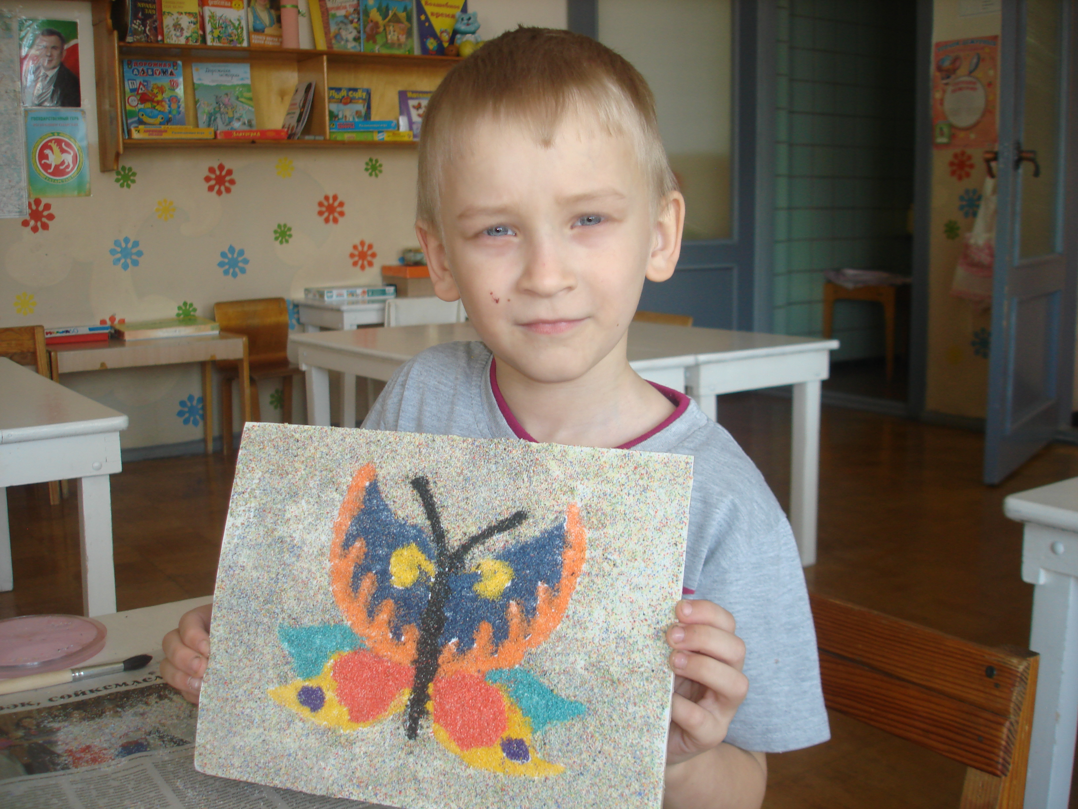
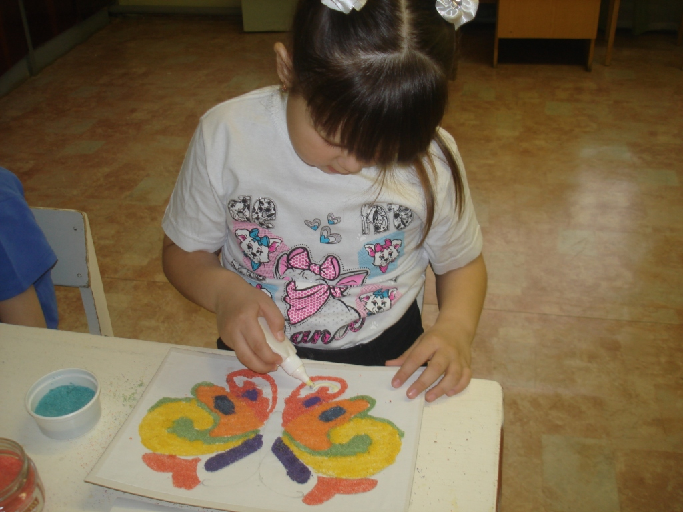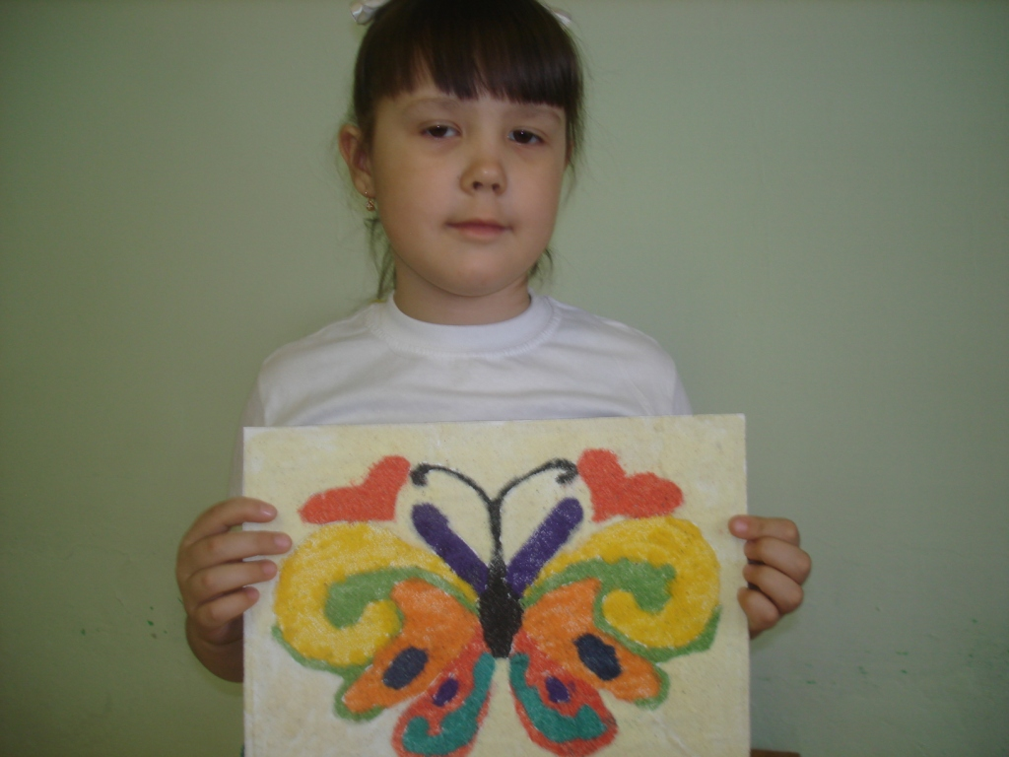

Выбираем любую картину для раскрашивания, наклеиваем на плотный картон, крупные детали промазываем клеем ПВА, засыпаем песком и прижимаем пальчиками, остатки песка стряхиваем на лист, затем ссыпаем в банку. Последовательно заполняем всю поверхность песком и оставляем на просушку.
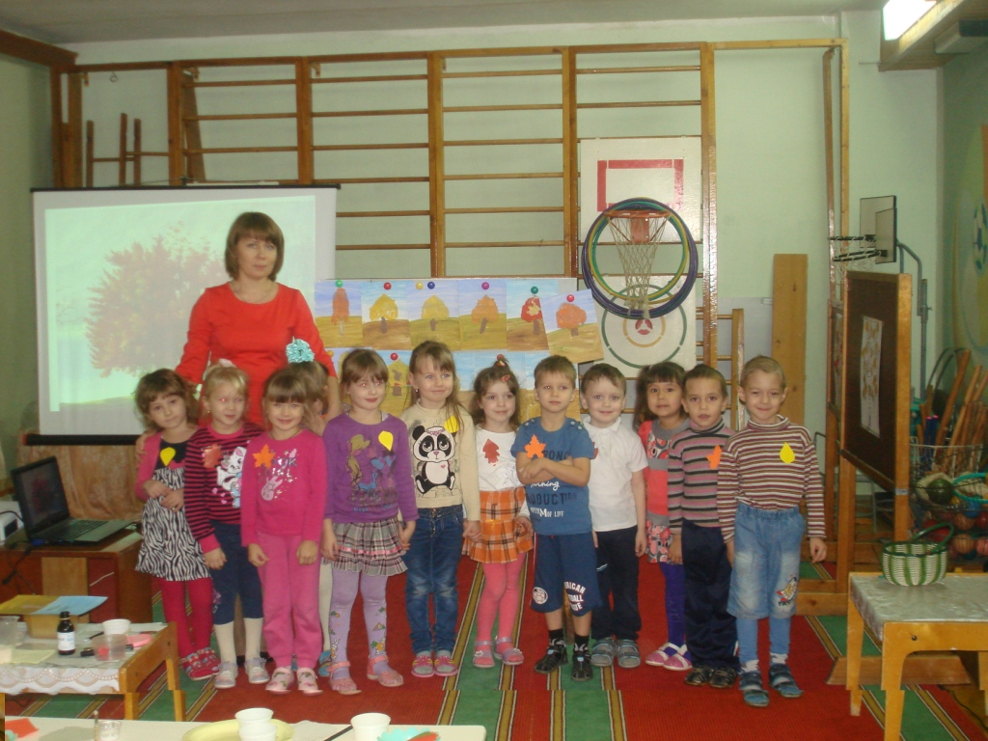
Провожу упражнения на снятие напряжения.
«Представь, что мы в «песочной стране», там идет песочный дождь». Показываю, как сыпется песок из кулачка на ладонь.
Ребенок закрывает глаза, сыпет песок на ладошку, затем на пальцы и угадывает, на какой палец сыпался песок. Такие упражнения успокаивают детей, особенно гиппер-активных.
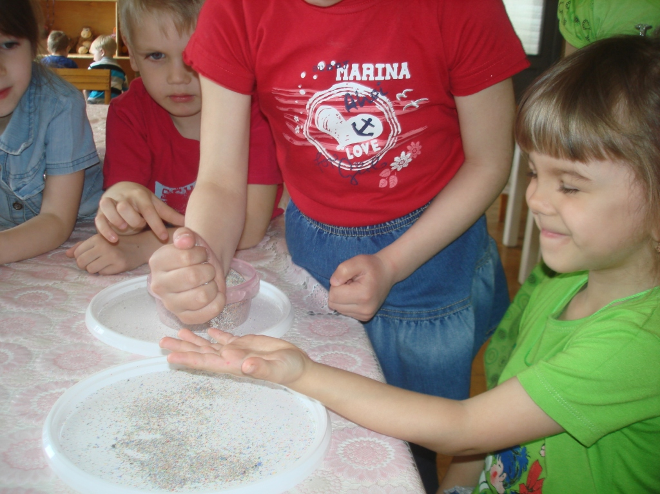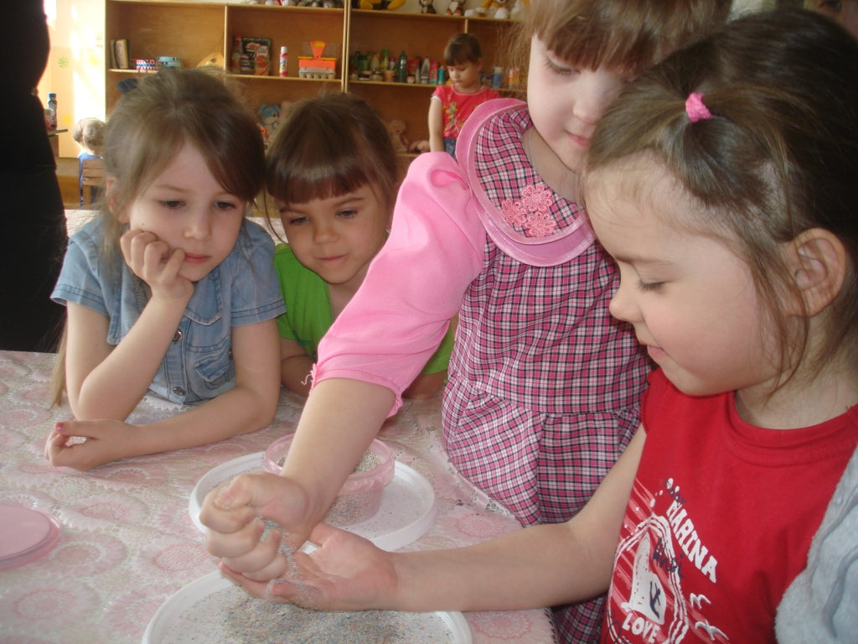
У малышей игры с песком развивают мелкую моторику рук, у старших улучшается работа мозга, и как, следствие память, воображение.
Не оставляю в покое родителей. Устраиваем конкурсы рисунков. Большинство родителей активно творят вместе с детьми, создавая прекрасные творческие работы.
Проводим праздники, ужегодно проводим утренник, посвященный дню рождения Г.Тукая. Устраиваем конкурсы и выставки рисунков по сказкам поэта.
9 Мая организуем встречи с ветеранами, оформляем выставки.

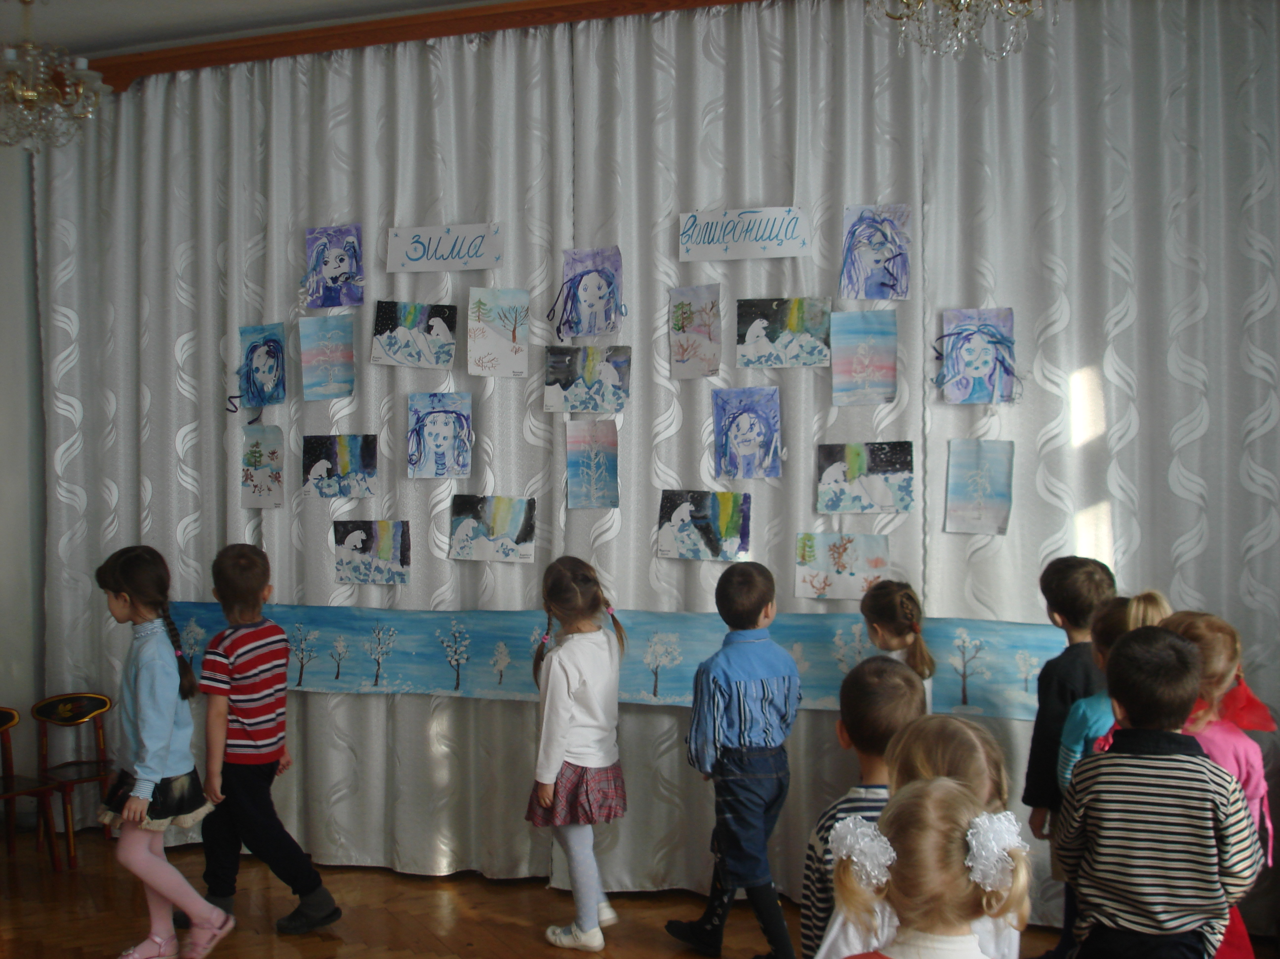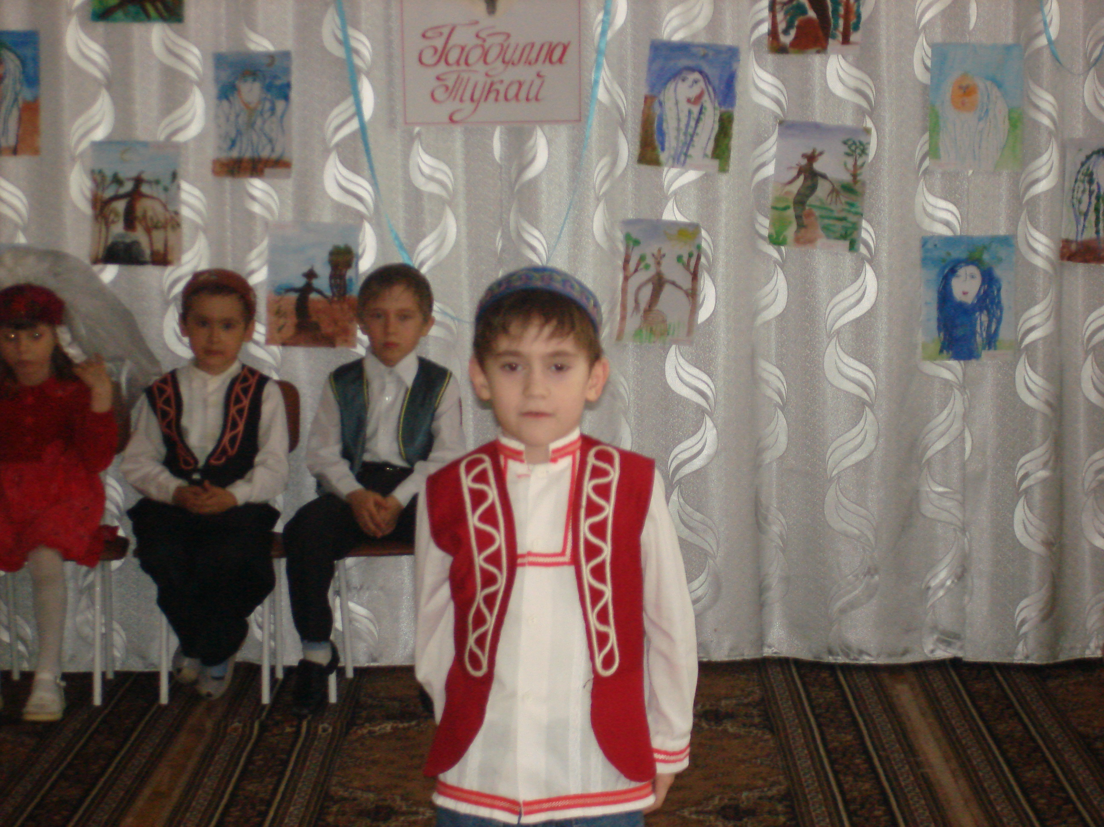
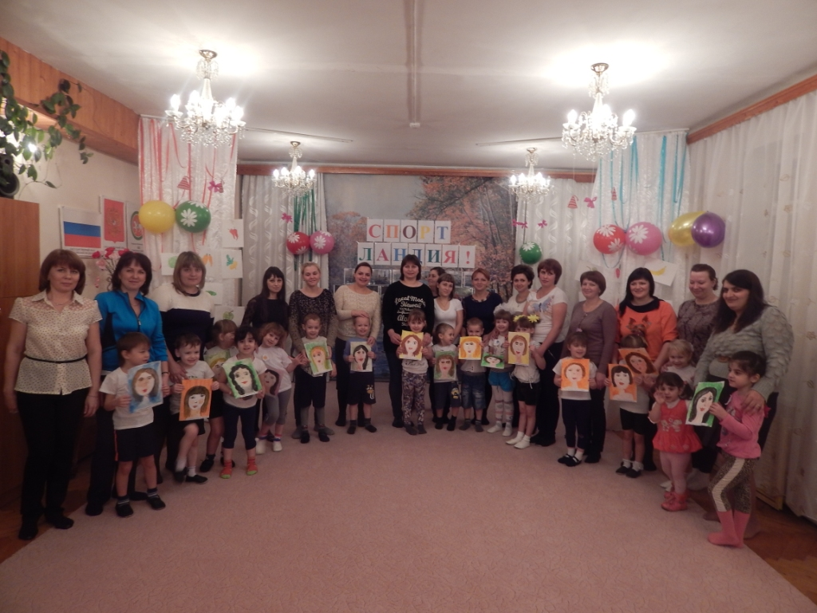

Заглядывая в распахнутые детские глаза, предъявляю им себя, свое слово, свои поступки, все то, что накопила за свою жизнь, что познала, пережила, чему научилась, и что без остатка готова отдать детям.

